Башкортостан Республикаһының Мишкэ районы  муниципаль районының  Баймырза ауыл советы  Ауыл биләмәһе Советы | 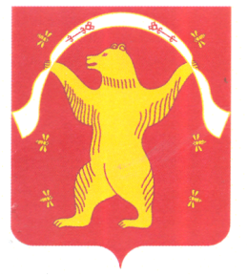 | Совет сельского поселения Баймурзинский сельсовет муниципального района Мишкинский район  Республики Башкортостан

КАРАР РЕШЕНИЕ
14 февраль 2023 й. № 345 14 февраля 2023 г.
Об отмене решения Совета сельского поселения Баймурзинский сельсовет № 263 от 05 апреля 2022 года «Об утверждении правил присвоения, изменения и аннулирования адресов объектов адресации, расположенных на землях населенных пунктов, в границах территории сельского поселения Баймурзинский сельсовет муниципального района Мишкинский район Республики Башкортостан»

В связи с несоответствии Решения Совета сельского поселения Баймурзинский сельсовет № 263 от 05 апреля 2022 года «Об утверждении правил присвоения, изменения и аннулирования адресов объектов адресации, расположенных на землях населенных пунктов, в границах территории сельского поселения Баймурзинский сельсовет муниципального района Мишкинский район Республики Башкортостан» согласно п. 4 ч. 1 и ч. 3 ст. 5 Федерального закона № 443-ФЗ «Об общих принципах организации местного самоуправления в Российской Федерации» и на основании Протеста Прокурора Мишкинского района Республики Башкортостан от 30 января 2023 года, Совет сельского поселения Баймурзинский сельсовет муниципального района Мишкинский район Республики Башкортостан двадцать восьмого созыва р е ш и л:
1. Полностью отменить решение Совета сельского поселения Баймурзинский сельсовет № 263 от 05 апреля 2022 года «Об утверждении правил присвоения, изменения и аннулирования адресов объектов адресации, расположенных на землях населенных пунктов, в границах территории сельского поселения Баймурзинский сельсовет муниципального района Мишкинский район Республики Башкортостан».
2. Настоящее решение подлежит обнародованию на информационном стенде в Администрации сельского поселения Баймурзинский сельсовет муниципального района Мишкинский район Республики Башкортостан по адресу: РБ, Мишкинский район, д. Баймурзино, ул. Мичурина, зд. 10 и на официальном сайте сельского поселения https:// baimurs.mishkan.ru/.

Глава сельского поселения А.М. Ильтубаев

